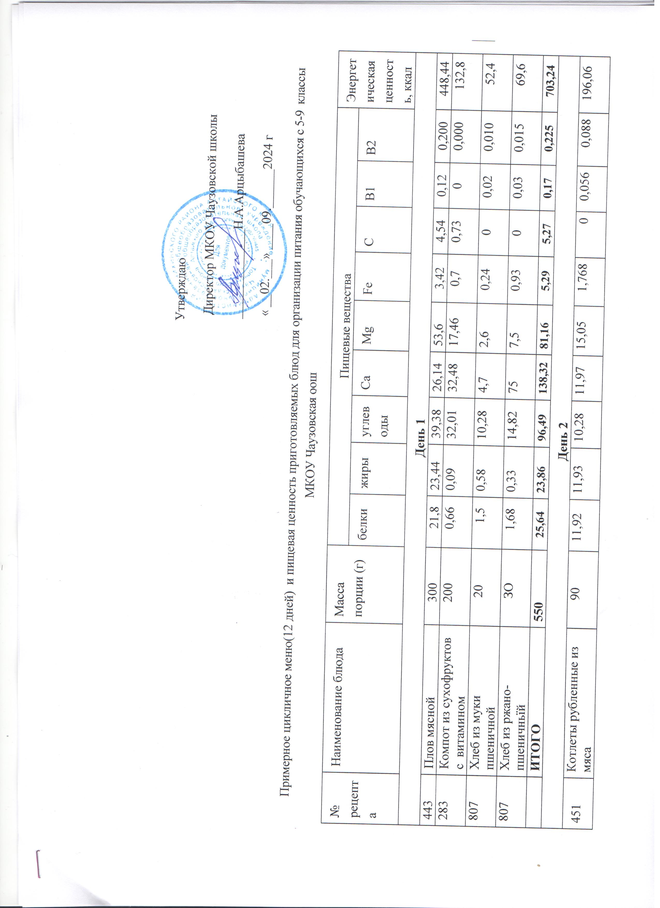

Утверждаю

Директор МКОУ Чаузовской школы

______________Н.А.Арцыбашева

« __02.___» ____09.______2024 г

Примерное цикличное меню(12 дней) и пищевая ценность приготовляемых блюд для организации питания обучающихся с 5-9 классы МКОУ Чаузовская оош

|  |  |  |  |  |  |  |  |  |  |  |  |  |
| --- | --- | --- | --- | --- | --- | --- | --- | --- | --- | --- | --- | --- |
| № рецепта | Наименование блюда | Масса порции (г) | Пищевые вещества | | | | | | | | | Энергетическая ценность, ккал |
| белки | жиры | углеводы | Ca | Mg | Fe | C | B1 | B2 |
| **День 1** | | | | | | | | | | | | |
| 443 | Плов мясной | 300 | 21,8 | 23,44 | 39,38 | 26,14 | 53,6 | 3,42 | 4,54 | 0,12 | 0,200 | 448,44 |
| 283 | Компот из сухофруктов с витамином | 200 | 0,66 | 0,09 | 32,01 | 32,48 | 17,46 | 0,7 | 0,73 | 0 | 0,000 | 132,8 |
| 807 | Хлеб из муки пшеничной | 20 | 1,5 | 0,58 | 10,28 | 4,7 | 2,6 | 0,24 | 0 | 0,02 | 0,010 | 52,4 |
| 807 | Хлеб из ржано-пшеничньїй | ЗО | 1,68 | 0,33 | 14,82 | 75 | 7,5 | 0,93 | 0 | 0,03 | 0,015 | 69,6 |
|  | **ИТОГО** | **550** | **25,64** | **23,86** | **96,49** | **138,32** | **81,16** | **5,29** | **5,27** | **0,17** | **0,225** | **703,24** |
| **День 2** | | | | | | | | | | | | |
| 451 | Котлеты рубленные из мяса | 90 | 11,92 | 11,93 | 10,28 | 11,97 | 15,05 | 1,768 | 0 | 0,056 | 0,088 | 196,06 |
| 222 | Каша пшенная рассыпчатая | 230 | 6,60 | 5,72 | 37,88 | 16,64 | 47,34 | 134,43 | 1,55 | 0,17 | 0 | 229,5 |
| 685 | Чай с сахаром | 200 | 0 | 0 | 15,98 | 3,94 | 0 | 0,04 | 0 | 0 | 0,000 | 63,84 |
| 807 | Хлеб из муки пшеничной | 20 | 1,5 | 0,58 | 10,28 | 4,7 | 2,6 | 0,24 | 0 | 0,02 | 0,010 | 52,4 |
| 587 | Соус томатньїй | 100 | 1,66 | 2,94 | 8,48 | 9,23 | 15,12 | 0,69 | 11,85 | 0,05 | 0,050 | 68,73 |
| 807 | Хлеб из ржано-пшеничньїй | 30 | 1,68 | 0,33 | 14,82 | 75 | 7,5 | 0,93 | 0 | 0,03 | 0,015 | 69,6 |
|  | **ИТОГО** | **670** | **23,36** | **20,92** | **97,72** | **121,48** | **87,61** | **138,1** | **13,4** | **0,326** | **0,163** | **680,13** |
| **День 3** | | | | | | | | | | | | |
| 371 | Рыба(минтай) припущенный | 90 | 15,61 | 0,59 | 0 | 343,07 | 29,37 | 0,49 | 0,97 | 0,088 | 0,072 | 67,34 |
| 520 | Картофельное пюре | 230 | 3,33 | 3,84 | 21,58 | 54,46 | 32,58 | 1,17 | 12,61 | 0,15 | 0,130 | 134,51 |
| 645 | Кисель фруктовый ягодный | 200 | 0,61 | 0,06 | 38,24 | 12,62 | 2,4 | 0,92 | 1,2 | 0 | 0,000 | 154,66 |
| 3 | Салат из капусты,моркови и яблоками | 180 | 2,74 | 20,3 | 12,16 | 18,61 | 0 | 0,501 | 11,65 | 0,017 | 0,021 | 242,3 |
| 807 | Хлеб из ржано-пшеничньїй | 50 | 2,8 | 0,55 | 24,7 | 125 | 12,5 | 1,55 | 0 | 0,05 | 0,025 | 116 |
|  | **ИТОГО** | **750** | **25,09** | **25,34** | **96,68** | **553,76** | **76,85** | **4,631** | **26,43** | **0,305** | **0,248** | **714,81** |
| **День 4** | | | | | | | | | | | | |
| 489 | Рагу из мяса птицы | 200 | 17,24 | 15,57 | 24,8 | 42,16 | 44,48 | 2,26 | 13,56 | 0,2 | 0,180 | 297,36 |
| 692 | Кофейный напиток из цикория | 200 | 3,9 | 3,84 | 23,66 | 14,0 | 8,0 | 2,8 | 4,0 | 0,02 | 0,020 | 144,43 |
| 807 | Хлеб из муки пшеничной | 20 | 1,5 | 0,58 | 10,28 | 4,7 | 2,6 | 0,24 | 0 | 0,02 | 0,010 | 52,4 |
| 807 | Хлеб из ржано-пшеничньїй | 30 | 1,68 | 0,33 | 14,82 | 75 | 7,5 | 0,93 | 0 | 0,03 | 0,015 | 69,6 |
| 912 | Яблоко | 100 | 0,4 | 0,4 | 9,80 | 16,0 | 9 | 2,2 | 10,0 | 0,03 | 0,200 | 47,0 |
|  | **ИТОГО** | **550** | **24,72** | **20,14** | **83,36** | **151,86** | **71,58** | **8,43** | **27,56** | **0,3** | **0,425** | **610,79** |
| **День 5** | | | | | | | | | | | | |
| 311 | Каша манная молочная | 200 | 7,28 | 7,96 | 34,16 | 173,22 | 24,7 | 0,48 | 0,82 | 0,08 | 0,200 | 238,017 |
| 693 | Какао напиток на молоке | 200 | 3,68 | 3,48 | 20,62 | 114,5 | 29,6 | 1,02 | 0,54 | 0,02 | 0,120 | 129,4 |
| 807 | Хлеб ржано-пшеничный /сыр | 30/20 | 6,32 | 6,23 | 14,82 | 119 | 14,5 | 1,13 | 0,14 | 0,038 | 0,075 | 142,4 |
| 912 | Яблоко | 100 | 0,4 | 0,4 | 9,80 | 16 | 9 | 2,2 | 10 | 0,03 | 0,200 | 47 |
|  | **ИТОГО** | **550** | **17,68** | **18,07** | **79,4** | **422,72** | **77,8** | **4,83** | **11,5** | **0,168** | **0,595** | **556,817** |
| **День 6** | | | | | | | | | | | | |
| 135 | Суп овощной со сметаной | 250/10 | 2,9 | 14,72 | 16,07 | 171 | 29,7 | 1,1 | 20,3 | 0,125 | 0,100 | 208,47 |
| 692 | Кофейный напиток из цикория | 200 | 3,9 | 3,84 | 23,66 | 14 | 8 | 2,8 | 4 | 0,02 | 0,020 | 144,43 |
| 807 | Хлеб из муки пшеничной | 50 | 3,75 | 1,45 | 25,7 | 4,7 | 2,6 | 0,24 | 0 | 0,02 | 0,010 | 131 |
| 3 | Салат из капусты с морковью | 180 | 0,64 | 3,47 | 4,4 3 | 21,37 | 0 | 0,35 | 0,017 | 18,4 |  | 50,49 |
| 20 | Сухарики из пшеничного хлеба | 50 | 5,36 | 2,37 | 36,75 | 16,8 | 9,29 | 0,86 | 0 | 0,08 | 0,020 | 187,33 |
|  | **ИТОГО** | **740** | **16,55** | **25,85** | **106,61** | **227,87** | **49,59** | **5,35** | **24,32** | **18,65** | **0,15** | **721,72** |
| **День 7** | | | | | | | | | | | | |
| 451 | Котлеты рубленные из мяса | 90 | 11,92 | 11,93 | 10,28 | 11,97 | 15,05 | 1,768 | 0 | 0,056 | 0,088 | 196,06 |
| 252 | Каша гречневая рассыпчатая | 230 | 6,33 | 5,35 | 28,56 | 11,91 | 99,99 | 3,36 | 0 | 0,21 | 0,105 | 187,5 |
| 407 | Нектар фруктовый | 200 | 2 | 0,2 | 20,2 | 14 | 8 | 2,8 | 4 | 0,02 | 0,020 | 92 |
| 807 | Хлеб из муки пшеничной | 20 | 1,5 | 0,58 | 10,28 | 4,7 | 2,6 | 0,24 | 0 | 0,02 | 0,010 | 52,4 |
| 587 | Соус томатный | 100 | 1,66 | 2,94 | 8,48 | 9,23 | 15,12 | 0,69 | 11,85 | 0,05 | 0,050 | 68,73 |
| 807 | Хлеб ржано-пшеничный | 30 | 1,68 | 0,33 | 14,82 | 75 | 7,5 | 0,93 | 0 | 0,03 | 0,015 | 69,6 |
|  | **ИТОГО** | **670** | **22,29** | **23,38** | **83,38** | **135,64** | **146,01** | **9,46** | **15,85** | **0,36** | **0,27** | **642,23** |
| **День 8** | | | | | | | | | | | | |
| 451 | Котлеты рубленные из мяса | 90 | 11,92 | 11,93 | 10,28 | 11,97 | 15,05 | 1,768 | 0 | 0,056 | 0,088 | 196,06 |
| 332 | Макароны отварные | 230 | 5,54 | 4,36 | 35,25 | 15,55 | 8,32 | 0,855 | 0 | 0,09 | 0,030 | 202,48 |
| 692 | Кофейный напиток из цикория | 200 | 3,9 | 3,84 | 23,66 | 14 | 8 | 2,8 | 4 | 0,02 | 0,020 | 144,43 |
| 807 | Хлеб из муки пшеничной | 50 | 3,75 | 1,45 | 25,7 | 4,7 | 2,6 | 0,24 | 0 | 0,02 | 0,010 | 131 |
|  | **ИТОГО** | **570** | **22,96** | **17,45** | **93,97** | **110,57** | **35,62** | **5,325** | **4** | **0,17** | **0,14** | **622,51** |
| **День 9** | | | | | | | | | | | | |
| 437 | Гуляш из мяса | 140 | 9,48 | 9,03 | 2,72 | 9.66 | 12,96 | 1,36 | 1,03 | 0,035 | 0,077 | 127,75 |
| 520 | Картофельное пюре | 230 | 3,33 | 3,84 | 21,58 | 54,46 | 32,58 | 1,17 | 12,61 | 0,15 | 0,130 | 134,51 |
| 638 | Напиток витаминный | 200 | 0,46 | 0,16 | 29,1 | ] 1,8 | 4,72 | 0,54 | 52 | 0,02 | 0,04 | 125 |
| 807 | Хлеб из муки пшеничной | 50 | 3,75 | 1,45 | 25,7 | 4,7 | 2,6 | 0,24 | 0 | 0,02 | 0,010 | 131 |
| 4 | Салат из отварной свеклы с чесноком | 130 | 2,59 | 7,22 | 8,73 | 38,73 | 20,99 | 1,33 | 9,45 | 0,02 | 0,040 | 104,74 |
|  | **ИТОГО** | **750** | **15,61** | **18,13** | **77,64** | **95,93** | **69,81** | **6,34** | **19,95** | **0,28** | **0,145** | **530,82** |
| **День 10** | | | | | | | | | | | | |
| 139 | Суп картофельный гороховый | 250 | 5,37 | 5,62 | 19,55 | 38,5 | 38,22 | 1,97 | 6,5 | 0,22 | 0,075 | 150,65 |
| 692 | Кофейный напиток из цикория | 200 | 3,9 | 3,84 | 23,66 | 14 | 8 | 2,8 | 4 | 0,02 | 0,020 | 144,43 |
| 807 | Хлеб из муки пшеничной | 50 | 3,75 | 1,45 | 25,7 | 4,7 | 2,6 | 0,24 | 0 | 0,02 | 0,010 | 131 |
| 4 | Салат из отварной свеклы с чесноком | 130 | 2,59 | 7,22 | 8,73 | 38,73 | 20,99 | 1,33 | 9,45 | 0,02 | 0,040 | 104,74 |
|  | **ИТОГО** | **630** | **15,61** | **18,13** | **77,64** | **95,93** | **69,81** | **6,34** | **19,95** | **0,28** | **0,145** | **530,82** |
| **День 11** | | | | | | | | | | | | |
| 437 | Курица в сырном соусе с рисом | 300 | 19,76 | 25,12 | 35,32 | 176,48 | 42,88 | 1,82 | 1,44 | 0,1 | 0,180 | 447,44 |
| 807 | Хлеб из муки пшеничной | 50 | 3,75 | 1,45 | 25,7 | 4,7 | 2,6 | 0,24 | 0 | 0,02 | 0,010 | 131 |
| 645 | Кисель фруктовый ягодный | 200 | 0,61 | 0,06 | 38,24 | 12,62 | 2,4 | 0,92 | 1,2 | 0 | 0,000 | 154,66 |
|  | **ИТОГО** | **550** | **24,12** | **26,63** | **99,26** | **193,8** | **47,88** | **2,98** | **2,64** | **0,12** | **0,19** | **733,1** |
| **День 12** | | | | | | | | | | | | |
| 108 | Каша молочная пшенная | 200 | 7,26 | 7,87 | 34,42 | 107,26 | 50,18 | 1,4 | 0,46 | 0,22 | 0,120 | 237,97 |
| 807 | Хлеб ржано-пшеничный/сыр | 30/20 | 6,32 | 6,23 | 14,82 | 119 | 14,5 | 1,13 | 0,14 | 0,038 | 0,075 | 142,4 |
| 693 | Какао напиток на молоке | 200 | 3,68 | 3,48 | 20,62 | 114,5 | 29,6 | 1,02 | 0,54 | 0,02 | 0,120 | 129,4 |
| 912 | Банан | 100 | 1,5 | 0,5 | 21 | 8 | 42 | 0,6 | 10 | 0,04 | 0,050 | 96 |
|  | **ИТОГО** | **550** | **18,76** | **18,08** | **90,86** | **348,76** | **136,28** | **4,15** | **11,14** | **0,318** | **0,365** | **605,77** |
|  | **ИТОГО за 12 дней** | **7530** | **256,39** | **259,55** | **1093,2** | **2620,06** | **954,04** | **199,52** | **237,15** | **21,41** | **3,22** | **7744,94** |

Меню составлено по следующему изданию: "Сборник рецептур блюд и кулинарных изделиий для предприятий общественного питания при общеобразовательных школах"

Повар :_________________/Е.Ю.Гербер/

